Брейн-ринг «Помним и гордимся: «Великие битвы Великой Отечественной»
14 января в МБОУ МСОШ №2 на общешкольных линейках в двух сменах и школах был дан старт достойной встрече 55-летия школы. Все школьные мероприятия посвящаются этому важному событию в истории школы.
Президентом Российской Федерации уже сейчас поставлена задача по празднованию 75-летия победы советского народа в Великой Отечественной войне.
В рамках этих мероприятий по инициативе заместителя директора по воспитательной работе, Заслуженного учителя Республики Алтай Ольги Викторовны Кочергиной 18 января в школе состоялась интеллектуальная игра брейн-ринг, посвященная 75-летию снятия блокады Ленинграда и годовщине Сталинградской битвы «Великие битвы Великой Отечественной».
В игре приняли участие шесть команд: сборная 8-х классов «Т-34», 9-Б класса «Экипаж», 10 класса «Цитадель», 11 класса «Победа», команда юнармейского отряда «Памяти героического экипажа сторожевого корабля «Туман» в составе Попова Ильи и Фефелова Данила (11 класс), Авдонина Захара и Захарова Ивана (10 класс), Солодкого Александра и Акимова Всеволода (9-А класс), команда Российского движения школьников, состоящая их учеников 9-А класса.
Участникам игры предлагались вопросы, команда, первой поднявшей сигнальный флажок отвечала на вопрос. В игре были важны и знание материала и скорость реакций на вопрос.
В ходе игры стало очевидно, что участники знают ответы практически на все предложенные вопросы и это, конечно, радует. Ребята помнят героическое прошлое своих прадедов и гордятся нашей победой.
Победителем в игре стала команда «Цитадель», юнармейцы на втором месте, команда «Победа» на третьем почетном месте, потом идут команды «РДШ», «Т-34» и «Экипаж».
Самыми результативными игроками стали члены команды «Цитадель» Евгений Будкеев и Евгений Зятьков.

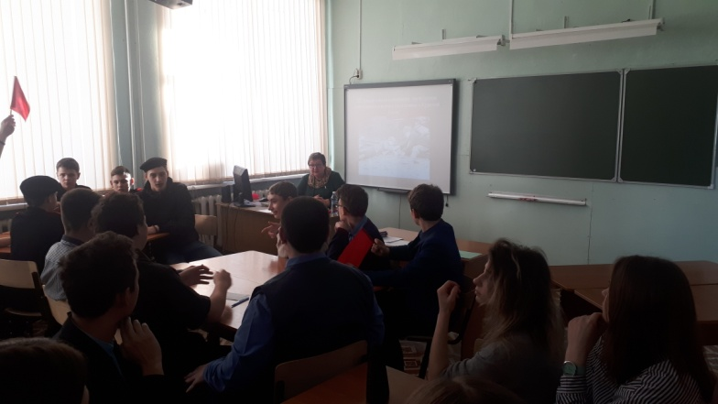 | 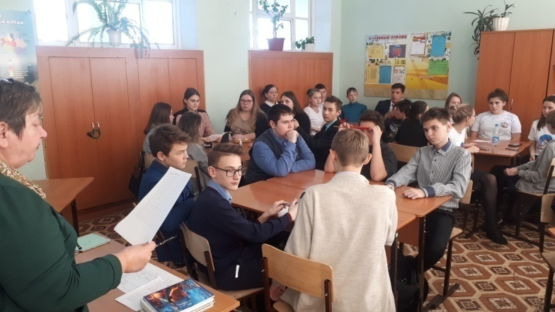
Объявляется вопрос
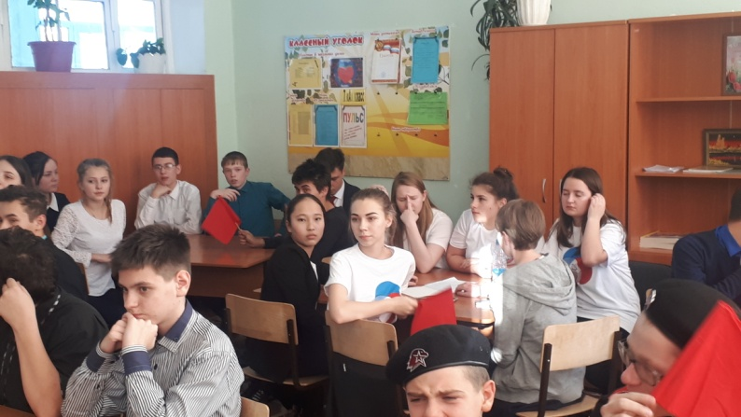 | 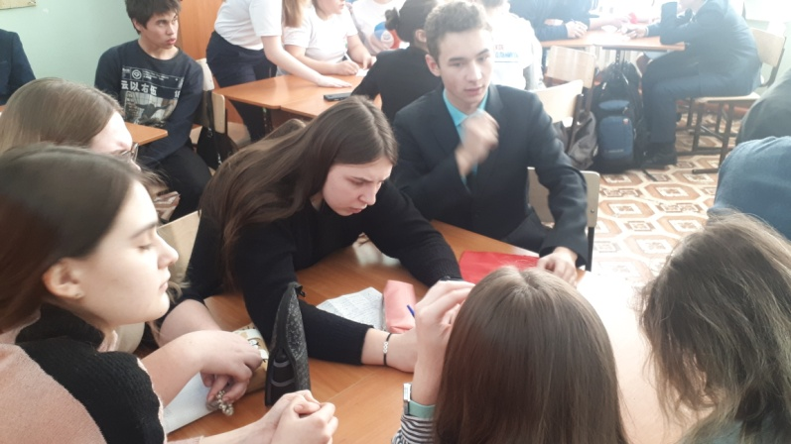
Команды РДШ и «Экипаж» внимательно слушают вопрос | Команда «Победа» в процессе обсуждения
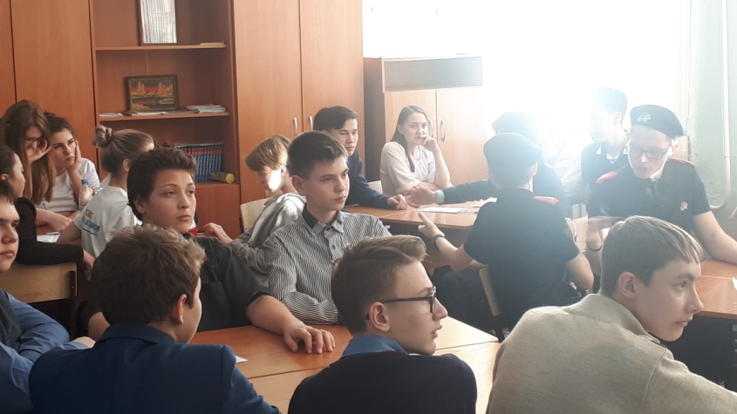 | 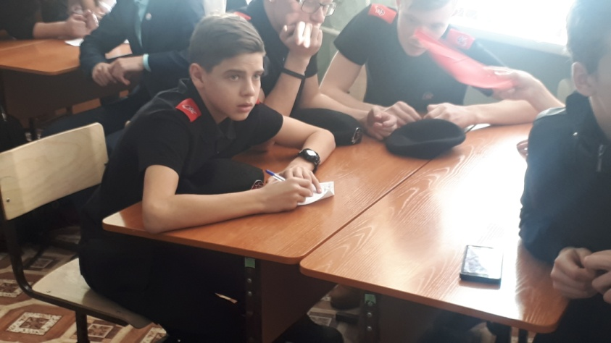
Команда «Т-34» | Юнармеец Захар Авдонин соотносит сражения и даты Великой Отечественной войны
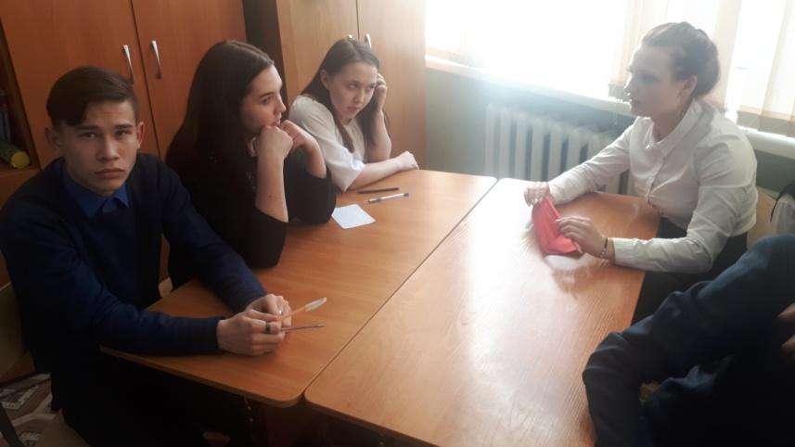 | 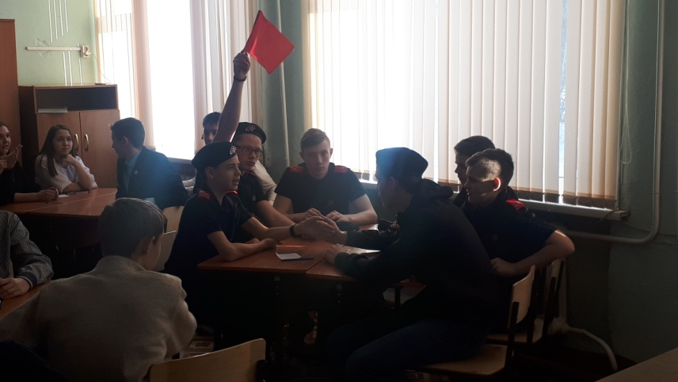
Команда «Цитадель» | «Есть ответ на вопрос!» - сигнализирует Иван Захаров

Школьный корреспондент
Валерия Кертекова, член юнармейского отряда
«Памяти героического экипажа сторожевого корабля «Туман»

